**FORMATO PARA EL DESARROLLO DE COMPONENTE FORMATIVO**

| PROGRAMA DE FORMACIÓN | Salud mental en los entornos penitenciarios |
| --- | --- |

| COMPETENCIA | 230101239 - Promocionar acciones de salud de acuerdo con la normativa de salud pública. | RESULTADOS DE APRENDIZAJE | 230101239-04 - Fomentar estrategias para el mantenimiento de la salud mental en el talento humano en salud que labora los privados de la libertad - PPL en los establecimientos penitenciarios teniendo en cuenta las características del entorno |
| --- | --- | --- | --- |

| NÚMERO DEL COMPONENTE FORMATIVO | 04 |
| --- | --- |
| NOMBRE DEL COMPONENTE FORMATIVO | Estrategias de salud mental |
| BREVE DESCRIPCIÓN | Describir las generalidades de la salud mental, brinda estrategias de autocuidado y explica los diferentes estilos de afrontamiento, a fin de facilitar herramientas que permitan aplicar una mejora continua en la calidad de vida de las personas privadas de la libertad. |
| PALABRAS CLAVE | Salud Mental, Proyecto de Vida, Afrontamiento, Calidad de vida, PPL, Autocuidado. |

| ÁREA OCUPACIONAL | 3 - SALUD |
| --- | --- |
| IDIOMA | Español |

1. **TABLA DE CONTENIDO:**

**Introducción**

**1. Mantenimiento de la salud mental**1.1 Autocuidado emocional  
1.2. Proyecto de vida en los PPL **2. Estilos de afrontamiento**

1. **INTRODUCCIÓN**

La salud mental en la población privada de la libertad, es una de las principales dificultades en los establecimientos de reclusión; el ingreso de las personas privadas de la libertad con afectaciones en su salud mental por consumo de sustancias psicoactivas, problemáticas familiares y sociales, ponen en riesgo la psiquis del individuo, aunado a las condiciones de infraestructura y hacinamiento que encuentran al ingresar a un Establecimiento de Reclusión del Orden Nacional (ERON), es por ellos que el talento humano de los centros penitenciarios deben apropiarse de herramientas que permitan apoyar al privado de la libertad en cada una de las etapas de su prisionalización. Conozcamos un poco más:



1. **DESARROLLO DE CONTENIDOS:**

**1. Mantenimiento de la salud mental**

Según la Organización Mundial de la Salud (1998), el autocuidado comprende todo lo que hacemos por nosotros mismos para establecer y mantener la salud, prevenir y manejar la enfermedad.

Es un término amplio que abarca las siguientes acciones:

* Higiene (general y personal).
* Nutrición (tipo y calidad de alimento).
* Estilo de vida (actividades deportivas, tiempo libre, etc.).
* Factores ambientales (condiciones de vida, costumbres sociales, etc.).
* Factores socioeconómicos (nivel de ingreso, creencias culturales, etc.).
* Automedicación.

De acuerdo con lo planteado por el Ministerio de Salud y Protección Social (2019) en Las Rutas Integrales de Atención en Salud (RIAS) se definen las condiciones necesarias para asegurar la integralidad en la atención por parte de los agentes del Sistema de Salud (territorio, asegurador, prestador) y de otros sectores. Ordenan la gestión intersectorial y sectorial como plataforma para la respuesta que da lugar a las atenciones/intervenciones en salud, dirigidas a todas las personas, familias y comunidades, a partir de:



Las RIAS están constituidas por tres tramos:



Mediante la Resolución 3280 de 2018 (Ministerio de Salud y Protección Social, 2018) se adoptan los lineamientos técnicos y operativos de la Ruta Integral de Atención para la Promoción y Mantenimiento de la Salud y la Ruta Integral de Atención en Salud para la Población Materno Perinatal y se establecen las directrices para su operación; se conciben los entornos como escenarios de transformación social, para el caso de las personas privadas de la libertad, se ubican en el entorno institucional y entre otras actividades se plantea el desarrollo de tamizajes que incluyen:



En este último apartado se debe considerar el tamizaje de la conducta suicida, como se establece en la Estrategia Nacional de Prevención de la Conducta Suicida en Colombia (Ministerio de Salud y Protección Social, 2021)

Así mismo, la Resolución 1841 de 2013 (Minsalud) en la Dimensión vida saludable y condiciones no transmisibles específicamente en el componente Modos, condiciones y estilos de vida saludables establece como estrategia para el autocuidado la:

| “Información, comunicación y educación que incentive la adopción de estilos de vida saludable, el reconocimiento de riesgos y que aporte elementos que permitan responder de manera asertiva a los retos de la vida diaria; que promueva las capacidades individuales y ​​colectivas, y la movilización de los diferentes grupos humanos que favorecen la cultura de la salud, el autocuidado y el desarrollo de habilidades en los diferentes ámbitos de la vida cotidiana”. |
| --- |

Por lo cual se busca capacitar al talento humano, en el desarrollo de actividades para potencializar las estrategias de afrontamiento en el entorno penitenciario, teniendo en cuenta la salud mental como componente integral y esencial de la salud, de acuerdo con lo indicado por la (OMS) *«La salud es un estado de completo bienestar físico, mental y social, y no solamente la ausencia de afecciones o enfermedades.»* Se considera como algo más que la ausencia de trastornos o discapacidades mentales es un estado de bienestar en el que la persona optimiza sus capacidades de pensar, manifestar sentimientos, interactuar con los demás, ganar el sustento y disfrutar de la vida, sobre esta base se puede considerar que la promoción, protección y el restablecimiento de la salud mental son preocupaciones vitales de las personas, comunidades y sociedades de todo el mundo.

La prisionalización puede generar cambios en el individuo de índole social, psicológico y biológico situación que en muchos individuos infiere en su salud mental, conllevando a un deterioro en sus relaciones interpersonales y un estado emocional con afectación en sus actividades diarias, así como la construcción de modos de vida poco saludables, que generan riesgos de violencia y terminan en una mala salud física y mental.

Por ello, la promoción de la salud mental juega un papel fundamental en esta población y depende en gran medida de las estrategias implementadas por el Talento Humano, que brinde elementos con el objetivo de prevenir trastornos mentales y reducir la incidencia y la mortalidad en Persona Privada de la Libertad (PPL) por salud mental, mejorar la atención y promover la recuperación, enmarcado en los derechos humanos y con una gobernanza en salud mental.

* 1. **Autocuidado emocional**

El autocuidado emocional combina todo aquello que se hace por uno mismo, para mantener o mejorar la salud emocional y está compuesto por: identificar los pensamientos positivos o negativos, conocer los límites y capacidades, comunicar de forma asertiva, cuidar de la apariencia, practicar hábitos de autocuidado, convivir coherentemente con uno mismo y con los demás. Veamos un poco al respecto:



Algunas de las consecuencias negativas de la falta de autocuidado emocional en la PPL serían:



**¿Cómo practicar el autocuidado emocional?**

* Cuidando de uno mismo y de su salud emocional.
* Aprende a conocerse e identificar las necesidades emocionales.
* Es importante establecer límites.
* Tener presente las responsabilidades y evitar cargar culpas ajenas.
* Apropiarse de las emociones y reforzar la autoestima.
* No renunciar a uno, dedicarse tiempo.
* Para practicar el autocuidado emocional es necesario conocerse.

Dentro de las actividades para tener un adecuado autocuidado emocional se encuentran las siguientes: 

1. Aceptar y expresar las emociones.
2. Fortalecer las relaciones interpersonales.
3. Enfocarse en las soluciones.
4. Aceptarse como es.
5. Practicar el respeto.
6. Realizar hábitos saludables.
7. Definir metas y un proyecto de vida aun en medio de la prisión.

**Físico**

El autocuidado físico se trata de atender al cuerpo, de encargarse de la salud mediante la actividad física como algo vital para la PPL, permitiendo que se libere el estrés que le genera la prisionalización, donde las alteraciones de la imagen personal generan un déficit en la percepción del propio cuerpo, ocasionada por una carencia total de intimidad que tiene graves consecuencias para la propia identidad; desencadenando una pérdida de motivación para asearse, incluso pudiendo llegar a generarse una mala imagen de sí **mismo**.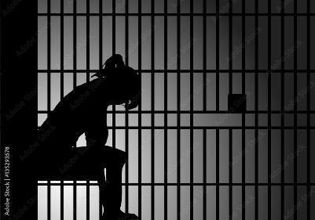

Según Tobón (2015):

| “Para que haya autocuidado se requiere cierto grado de desarrollo personal, mediado por un permanente fortalecimiento del autoconcepto, el autocontrol, la autoestima, la autoaceptación y la resiliencia” (p.5). |
| --- |

Esto indica que las situaciones de orden psicológico y emocional en los internos presentan un problema visible que da pie a otras situaciones como la falta de autocuidado, que genera un impacto negativo en la manera en cómo se ven hoy en día los centros penitenciarios. Cabe destacar que lo anterior se evidencia por la escasez de recursos del centro penitenciario, las condiciones de hacinamiento, los espacios insalubres, la falta de lugares adecuados para asearse y el no contar con apoyo familiar posibilita una mayor dificultad en la obtención de provisiones como ropa o útiles de aseo para llevar a cabo una adecuada higiene. También, como efectos se produce despreocupación por asearse lo que genera que en parte se presenten enfermedades como resfriados, alergias e infecciones respiratorias; incluso, hay un descuido por mantener en buen estado el sitio que ahora habitan, por ello se observa basura, hábitos insalubres y poco higiénicos por parte de los internos.

Teniendo en cuenta lo anterior, es importante saber que existen algunas necesidades básicas en el ser humano que son imprescindibles cumplir y que ayudan a tener un óptimo autocuidado físico, tales como:



**Social**

El autocuidado social, permite conectar con otras personas, esto es crucial para la satisfacción personal puesto que ayuda a combatir la soledad y el aislamiento en espacios de prisionalización, este se enfoca en hacer cosas eligiendo a quienes son compatibles, en el ámbito penitenciario esta compatibilidad se torna bastante difícil, teniendo en cuenta la población que se encuentra en detención en los establecimientos que muchas veces tienden a ser poco compatibles por diferentes aspectos, la identificación de pares en este entorno social permite que el privado de la libertad pueda considerar unirse a un grupo de personas que compartan sus intereses.

Yela (2008) alude de forma concreta las principales dificultades a las que se enfrentan los reclusos, generalmente observables durante su tiempo de internamiento y que se vienen constituyendo en uno de los mayores factores de riesgo para el adecuado desarrollo de la personalidad y la sana convivencia social. Entre las principales dificultades se encuentran:



Estas dificultades se globalizan en una pérdida en la capacidad de adaptarse a la vida dentro del contexto carcelario, por lo que presentan disminución en la capacidad de autopercepción y por ende, una pérdida de la noción del yo, lo que sugiere una distorsión y/o pérdida en el cuidado e interés por sí mismo a nivel psicológico, físico, ambiental y social.

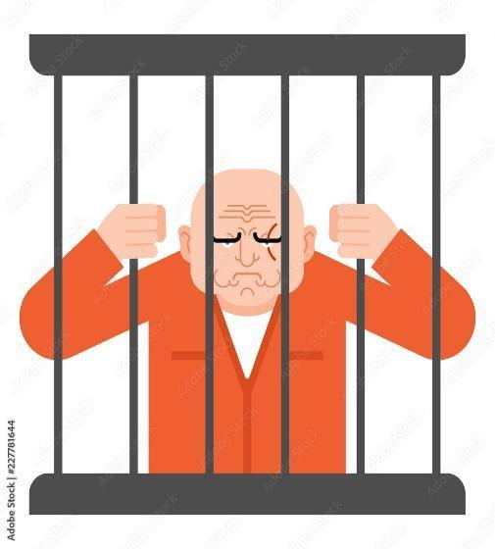

De esta manera, la modificación de la conducta se basa en desarrollar en cada interno la capacidad de reconocer el valor que tiene por sí mismo y la importancia de cuidarse, enfrentando los efectos que produce el internamiento, ya que aunque estos individuos conviven cercanamente con muchas personas es poca la comunicación que se genera, creando implícitamente en ellos insensibilidad, agresividad e indiferencia; Yela (2008), en el artículo “El psicólogo en Instituciones penitenciarias: teoría y práctica” da cuenta de la opinión de Valverde, quien indica que los internos suelen vivir cualquier indicación o norma como agresión inicial, provocación y humillación, las demoras y las complicaciones que se producen en el engranaje penitenciario, es decir, todos los retrasos generados en el proceso o tratamiento que aplican los Centros Penitenciarios entre la reclusión y el internamiento de los individuos.

Finalmente, los determinantes sociales de la salud son las circunstancias en que las personas nacen, crecen, viven, trabajan y envejecen, incluido el sistema de salud; las características sociales dentro de las cuales la vida tiene lugar; apuntan tanto a las características específicas del contexto social que influyen en la salud, como las vías por las cuales las condiciones sociales se traducen en efectos sanitarios y los diferentes recursos a nivel mundial, nacional y local, lo cual depende a su vez de las políticas adoptadas. En el Plan de Acción sobre Salud Mental, la Organización Mundial de la Salud destaca que los determinantes de la salud mental y de los trastornos mentales incluyen factores sociales, culturales, económicos, políticos y ambientales.

La evidencia latinoamericana corrobora lo anterior al indicar que, por lo general, el estatus socioeconómico se relaciona negativamente con indicadores de trastornos mentales y la falta de escolaridad se relaciona con:



Por tal razón, esta política atiende al modelo de determinantes sociales de la salud contemplado en el Plan Decenal de Salud Pública, que plantea el análisis de las desigualdades sociales y su incidencia en los logros en salud, incluyendo la salud mental. Implica reconocer que: las diferencias en salud producidas socialmente, se distribuyen de forma sistemática entre la población y son injustas, y busca promover la adopción de políticas que generen movilización y participación social, así como condiciones de igualdad en salud; reafirmando el derecho de las personas a lograr el grado máximo de salud posible y procurando cerrar brechas y diferencias de salud injustas y evitables entre grupos o poblaciones definidos socialmente, económicamente, demográficamente o geográficamente, mediante la implementación de estrategias integrales de promoción, prevención, tratamiento y rehabilitación.

**1.2 Proyecto de vida en los PPL**

Se define como un plan que el privado de la libertad realiza para darle dirección a su futuro. Para construirlo se requiere trazarse metas para el porvenir y trabajar duro en el presente para lograrlas, de esta manera la persona no permite que su existencia quede en manos de la suerte. (Larrota Castillo Richard, 2014. Programa inducción al tratamiento penitenciario) Explicado en más detalle este tema en el siguiente video:



**¿Qué es una meta?**

Es algo que la persona quiere alcanzar de verdad. Es aquello por lo que estaría dispuesto a trabajar y luchar por obtener, aunque le cueste días, meses, o años para lograrlo. Para poder alcanzar una meta primero debe proponerse objetivos.

**¿Cuáles son los objetivos?**

Los objetivos son el fin que se pretende alcanzar. Son como los peldaños de una escalera que le permiten subir poco a poco hasta llegar finalmente a donde quiere.

Las metas pueden ser a corto plazo, a mediano plazo y a largo plazo.



Es importante que la persona encuentre sentido en todas las actividades que realiza sin perder de vista la totalidad ni la finalidad, para de esta forma poder formular planes y proyectos más generales que abarquen sus objetivos y las vías posibles de su logro, en el concierto de su actividad total. Esto vendría a ser el proyecto de vida, o sea lo que el individuo quiere ser y lo que va a hacer" (D'Angelo, 1982).

Para la estructuración del proyecto de vida interactúan los procesos motivacionales, la autoconciencia y la actividad, teniendo en cuenta que es en ésta donde se van dando los otros dos procesos.

**2. Estilos de afrontamiento**

Según Casaretto (2003):

El afrontamiento es un proceso que ayuda a regular las consecuencias negativas del estrés, es un refuerzo cognitivo y conductual orientado a manejar, reducir, minimizar, dominar o tolerar las demandas externas e internas que aparecen y generan estrés. El afrontamiento ayuda a identificar elementos que intervienen en la relación dada entre situaciones de la vida estresantes y síntomas de enfermedad, actuando como regulador de la perturbación emocional

**Tipos de afrontamiento**

Los tipos de afrontamiento están relacionados con aquellas predisposiciones personales del ser humano para hacer frente a diversas situaciones y son los que determinan el uso de ciertas estrategias de afrontamiento, así como la estabilidad temporal y situacional, estos pueden ser cambiantes dependiendo de las condiciones desencadenantes.

Existen dos estilos de afrontamiento:

|  | Centrados en el problema: tienen como objeto la resolución de la situación o la realización de conductas que modifiquen la fuente de estrés. La persona se centra en hacer frente a la situación, buscando soluciones al problema que ha provocado la disonancia cognitiva y ayuda a la persona, que es incapaz de tomar decisiones o toma decisiones impulsivas o inadecuadas, por no haber considerado algunos aspectos de la situación o las posibilidades de acción reales. |
| --- | --- |
| Personaje de dibujos animados gráfico vectorial de ilustración de emociones y sentimientos psicológicos. Vector Premium | Centrados en la emoción: tienen como objetivo reducir o manejar el malestar emocional asociado o provocado por la situación, se busca que la persona tenga regulación de las consecuencias emocionales activadas por la presencia de la situación estresante, este tipo de estrategias vienen configuradas por todas aquellas reacciones que no resuelven el problema en sí mismo, pero que hacen sentir mejor al individuo en momentos de peligro o amenaza. |

Por su parte, Carver, Scheier y Weintraub, en 1989, presentaron 12 estrategias de afrontamiento, las cuales mencionamos a continuación:

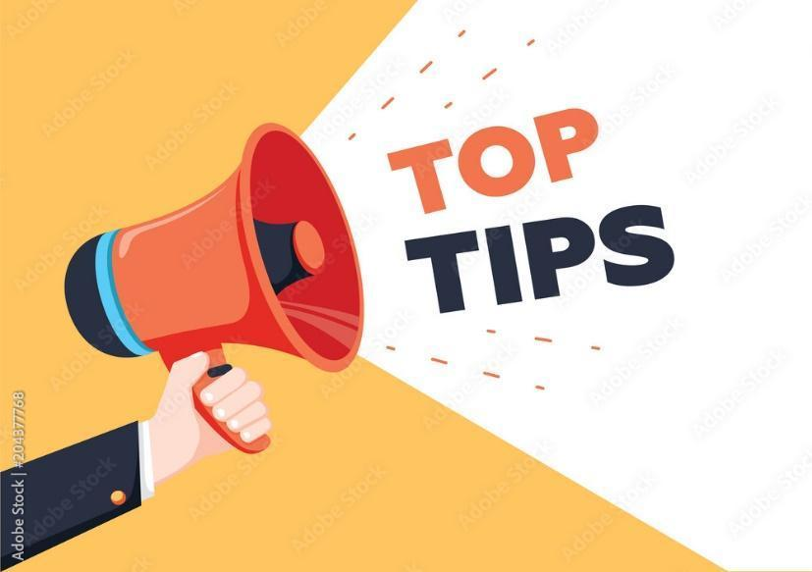

1. Afrontamiento activo.
2. La planificación.
3. La supresión de actividades competitivas.
4. La postergación de afrontamiento.
5. El soporte social instrumental y emocional.
6. La reinterpretación positiva.
7. La aceptación.
8. La negación.
9. El acudir a la religión.
10. La expresión de las emociones.
11. El uso del alcohol y drogas.
12. Compromiso conductual y cognitivo.

**Características**

Existen tres características de las estrategias de afrontamiento, a partir de las cuales se pueden clasificar así:



**Ventajas**

Mediante la Resolución 1841 de 2013, el Ministerio de Salud y Protección Social adoptó el Plan Decenal de Salud Pública, estableciendo como parte de sus dimensiones, la de Convivencia y Salud Mental, como eje prioritario dentro de la cual propone la meta del Componente de Promoción de la convivencia social y de la salud mental.

Entre las ventajas que se manejan están:



* Reducción de la ansiedad.
* Estados de ánimo mejorados.
* Pensamiento más claro.
* Una mayor sensación de calma o paz interior.
* Aumento de la autoestima.
* Riesgo reducido de depresión.
* Mejoras en las relaciones.

1. **SÍNTESIS**

1. **ACTIVIDADES DIDÁCTICAS**

| DESCRIPCIÓN DE ACTIVIDAD DIDÁCTICA | |
| --- | --- |
| Nombre de la actividad | Autocuidado y estilos de afrontamiento. |
| Objetivo de la actividad | Promover estrategias de autocuidado y estilos de afrontamiento con el fin de facilitar herramientas que permitan aplicar una mejora continua en la calidad de vida de las personas privadas de la libertad. |
| Tipo de actividad sugerida | Verdadero y falso. |
| Archivo de la actividad  (Anexo donde se describe la actividad propuesta) | Anexos / Actividad didáctica. |

1. **MATERIAL COMPLEMENTARIO:**

| Tema | Referencia APA del Material | Tipo de material  (Video, capítulo de libro, artículo, otro) | Enlace del recurso o  archivo del documento o material |
| --- | --- | --- | --- |
| 1. Mantenimiento de la salud mental | Ministerio de Salud y Protección Social. (2016). *ABCDÉ Gestión integral en salud mental para la población privada de la libertad*. MinSalud. | Lineamiento | <https://www.minsalud.gov.co/sites/rid/Lists/BibliotecaDigital/RIDE/VS/PP/ENT/abece-salud-mental-ppl.pdf> |
| 1.1 Autocuidado emocional | Ministerio de Salud y Protección Social. (2021). *Prevención de la Conducta Suicida en Colombia*. MinSalud. | Estrategia | <https://www.minsalud.gov.co/sites/rid/Lists/BibliotecaDigital/RIDE/VS/PP/ENT/estrategia-nacional-conducta-suicida-2021.pdf> |
| 1.1 Autocuidado emocional | Ley 1616 de 2013. Por medio de la cual se expide la ley de salud mental y se  dictan otras disposiciones. Enero 21 de 2013. | Norma | <https://www.minsalud.gov.co/sites/rid/Lists/BibliotecaDigital/RIDE/DE/DIJ/ley-1616-del-21-de-enero-2013.pdf> |
| 2. Estilos de afrontamiento | Ministerio de Salud y Protección Social. (2016). *Política Nacional de Salud Mental*. MinSalud. | Norma | <https://www.minsalud.gov.co/sites/rid/Lists/BibliotecaDigital/RIDE/VS/PP/politica-nacional-salud-mental.pdf> |

1. **GLOSARIO**

| **TÉRMINO** | **SIGNIFICADO** |
| --- | --- |
| **PPL** | Población Privada de la Libertad. |
| **RIAS** | Rutas Integrales de Atención en salud. |
| **RPMS** | Promoción y mantenimiento de la Salud. |
| **PRUEBA ASSIST** | Prueba de detección de consumo de alcohol, tabaco y sustancias (ASSIST) es la primera prueba de detección para todas las sustancias psicoactivas como el alcohol, el tabaco y las drogas ilegales, y ayuda a los trabajadores de la salud a identificar el nivel de riesgo relacionado con cada sustancia consumida. |
| **OMS** | Organización mundial de la Salud. |
| **SM** | Salud Mental. |

1. **REFERENCIAS BIBLIOGRÁFICA**

Carver, C., Scheier, M. & Weintraub, J. K. (1989). Assessing Coping Strategies: A theoretically based approach. *Journal of Personality and Social Psychology*, 56(2), 267–283.

Cassaretto, M., Chau, C., Oblitas. & Valdez, N. (2003). Estrés y Afrontamiento en estudiantes de psicología. *Revista de Psicología de la PUCP*, XXI(2), 364-392.

D'Angelo, O. (2000). Proyecto de vida como categoría básica de interpretación de la identidad individual y social. *Revista Cubana de Psicología*. <http://pepsic.bvsalud.org/pdf/rcp/v17n3/08.pdf>

Larrota, R., Vargas, S. Luzardo, M. & Rangel, K. (2014). Características del comportamiento suicida en las cárceles de Colombia. *Revista Criminalidad* 56(1), 83–95. <http://www.scielo.org.co/pdf/crim/v56n1/v56n1a06.pdf>

Ministerio de Salud y Protección Social. (2018). *Nuevas rutas integrales de atención en salud revolucionarán al sistema*. MinSalud. <https://www.minsalud.gov.co/Paginas/Nuevas-rutas-integrales-de-atencion-en-salud-revolucionaran-al-sistema-.aspx>

Organización Mundial de la Salud. (1998). *Health topics*. WHO | World Health Organization. <https://www.mallamaseps.com.co/index.php/el-autocuidado-en-la-actualidad>

Resolución 1841 de 2013. [Ministerio de Salud y Protección Social]. Por la cual se adopta el Plan Decenal de Salud Pública 2012 – 2021. Mayo 28 de 2013. <https://www.minsalud.gov.co/sites/rid/Lists/BibliotecaDigital/RIDE/DE/DIJ/resolucion-1841-de-2013.pdf>

Resolución número 3280 de 2018. [Ministerio de Salud y Protección Social]. Por medio de la cual se adoptan los lineamientos técnicos y operativos de la Ruta Integral de Atención para la Promoción y Mantenimiento de la Salud y la Ruta Integral de Atención en Salud para la Población Materno Perinatal. Agosto 2 de 2018. <https://www.minsalud.gov.co/sites/rid/Lists/BibliotecaDigital/RIDE/DE/DIJ/resolucion-3280-de-2018.pdf>

Tobón, O. (2015). *El autocuidado una habilidad para vivir.* Universidad de Caldas. <https://revistasojs.ucaldas.edu.co/index.php/hacialapromociondelasalud/article/view/1870/1786>

Yela, M. C. (2008). *El psicólogo en instituciones penitenciarias: Teoría y práctica*.

1. **CONTROL DEL DOCUMENTO**

|  | Nombre | Cargo | Dependencia | Fecha |
| --- | --- | --- | --- | --- |
| Autor (es) | Carmen Tulia Bermúdez | Profesional Especializado | INPEC | Diciembre 2021 |
| Franky Alexy Ortiz Peña | Profesional Especializado | INPEC | Diciembre 2021 |
| Sandra Vargas | Profesional Especializado | INPEC | Diciembre 2021 |
| María Carolina Daza Gil | Profesional Universitario | USPEC | Diciembre 2021 |
| Paola Moya Peralta | Diseñadora Instruccional | Regional Distrito Capital - Centro para la Industria de la Comunicación Gráfica | Diciembre 2021 |
| Andrés Felipe Velandia Espitia | Revisor Metodológico y Pedagógico | Regional Distrito Capital – Centro de Diseño y Metrología | Diciembre 2021 |
| Rafael Neftalí Lizcano Reyes | Asesor Pedagógico | Regional Santander - Centro Industrial del Diseño y la Manufactura | Diciembre 2021 |
| Sandra Patricia Hoyos Sepúlveda | Revisión y corrección de estilo | Centro para la Industria de la Comunicación Gráfica - Distrito capital | Diciembre 2021 |

1. **CONTROL DE CAMBIOS**

**(Diligenciar únicamente si realiza ajustes a la Unidad Temática)**

|  | Nombre | Cargo | Dependencia | Fecha | Razón del cambio |
| --- | --- | --- | --- | --- | --- |
| Autor (es) |  |  |  |  |  |